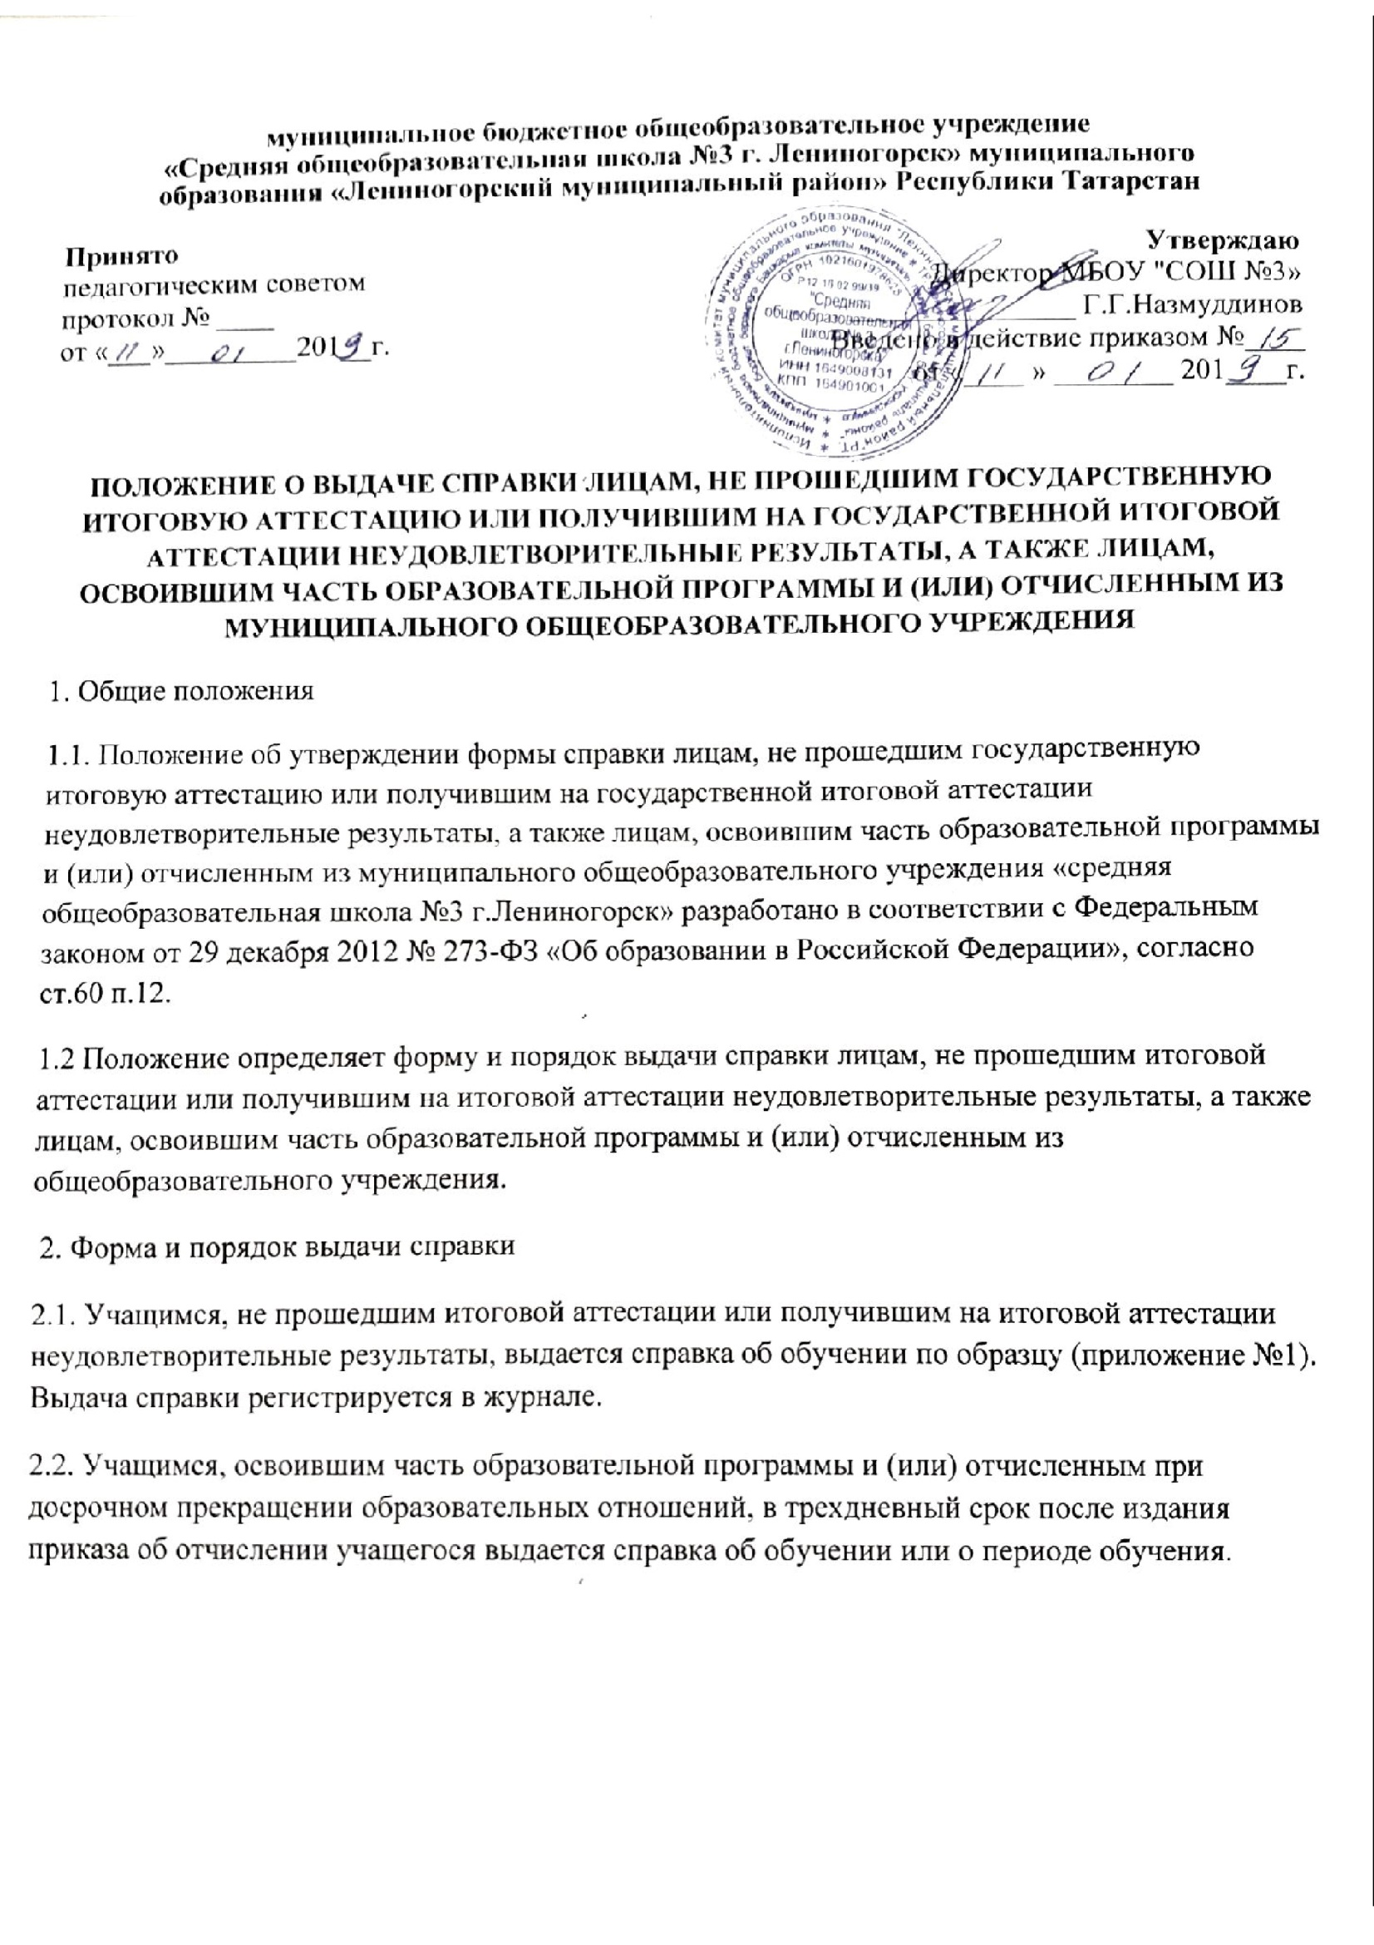

Образец приложение 1

Справка об обучении в образовательном учреждении, реализующем основные общеобразовательные программы основного общего и (или) среднего общего образования
Данная справка выдана __________________________________________________________
^{(Ф. И. О.)}
дата рождения «____»______________ _____ г. в том, что он (а) обучал______ в______________________________________________________________________________________________________________________________________________________________________________________________________________________________________________________________________________________________________________________________________________________________________________________________________________________________________________________________________в форме_______________________________________________ в ____________-__________учебном году
(очная, очно-заочная, заочная)

№ п/п | Наименование учебных предметов | Годовая отметка за последний год обучения | Итоговая отметка | Отметка, полученная на государственной итоговой аттестации или количество баллов по результатам ЕГЭ
1 | 2 | 3 | 4 | 5

в ________классе и получил(а) по учебным предметам следующие отметки (количество баллов)

Директор школы ______________/_______________

Образец приложение 2

Справка о периоде обучении в образовательном учреждении, реализующем основные общеобразовательные программы основного общего и (или) среднего общего образования
Выдана __________________________________________________________, (ф. и. о)
______________ года рождения в том, что он(а) обучал___________ в период с _______________ по____________ г.г.
Справка дана для предъявления по месту требования.
Директор школы ____________/_____________

